

实验报告

实 验（六）

题 目 Cachelab
高速缓冲器模拟
专 业 计算机科学与技术
学 号 xxxxxxxxxx
班 级 xxxxxxx
学 生 cycleke
指 导 教 师 史先俊
实 验 地 点 G712
实 验 日 期 2019-11-27

计算机科学与技术学院

目 录

第1章 实验基本信息 - 3 -
1.1 实验目的 - 3 -
1.2 实验环境与工具 - 3 -
1.2.1 硬件环境 - 3 -
1.2.2 软件环境 - 3 -
1.2.3 开发工具 - 3 -
1.3 实验预习 - 3 -
第2章 实验预习 - 5 -
2.1 画出存储器层级结构，标识容量价格速度等指标变化（5分） - 5 -
2.2用CPUZ等查看你的计算机Cache各参数，写出各级Cache的C S E B s e b（5分） - 5 -
2.3写出各类Cache的读策略与写策略（5分） - 7 -
2.4 写出用gprof进行性能分析的方法（5分） - 7 -
2.5写出用Valgrind进行性能分析的方法（（5分） - 8 -
第3章 Cache模拟与测试 - 9 -
3.1 Cache模拟器设计 - 9 -
3.2 矩阵转置设计 - 11 -
第4章 总结 - 13 -
4.1 请总结本次实验的收获 - 13 -
4.2 请给出对本次实验内容的建议 - 13 -
参考文献 - 14 -

第1章 实验基本信息

1.1 实验目的
理解现代计算机系统存储器层级结构
掌握Cache的功能结构与访问控制策略
培养Linux下的性能测试方法与技巧
深入理解Cache组成结构对C程序性能的影响

1.2 实验环境与工具

1.2.1 硬件环境
小米笔记本电脑Pro 15.6”
CPU: Intel(R)_Core(TM)_i5-8250U_CPU_@_1.60GHz
内存(RAM): 8GB
硬盘: SAMSUNG_MZVLW256

1.2.2 软件环境
Manjaro Linux x86_64

1.2.3 开发工具
gcc (GCC) 9.2.0
GNU Make 4.2.1
GNU Emacs 26.3

1.3 实验预习
画出存储器的层级结构，标识其容量价格速度等指标变化
用CPUZ等查看你的计算机Cache各参数，写出C S E B c s e b
写出Cache的基本结构与参数
写出各类Cache的读策略与写策略
掌握Valgrind与Gprof的使用方法

第2章 实验预习

2.1 画出存储器层级结构，标识容量价格速度等指标变化（5分）

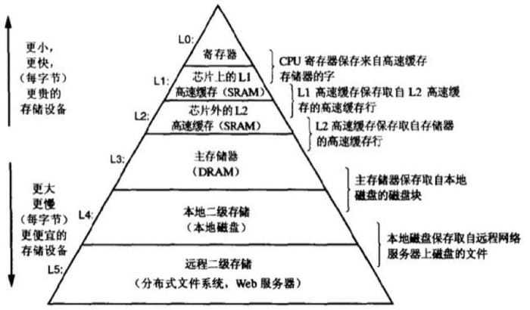

2.2用CPUZ等查看你的计算机Cache各参数，写出各级Cache的C S E B s e b（5分）
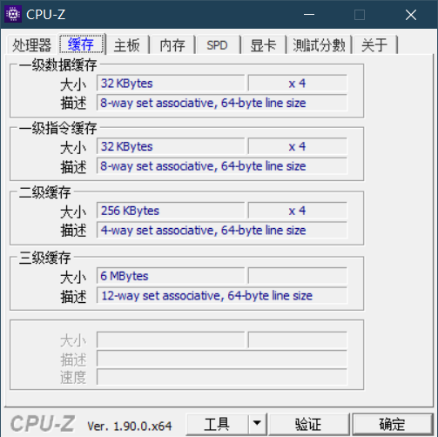

一级缓存：
C = 32768
S = 64, s = 6
E = 8, e = 3
B = 64, b = 6
二级缓存：
C = 32768
S = 64, s = 6
E = 8, e = 3
B = 64, b = 6
三级缓存：
C = 262144
S = 1024, s = 10
E = 4, e = 2
B = 64, b = 6
四级缓存：
C = 6291456
S = 8192, s = 13
E = 12, e = log₂12
B = 64, b = 6

2.3写出各类Cache的读策略与写策略（5分）
Cache读策略
- 缓存命中，则从cache中读相应数据到CPU或上一级cache中。
- 缓存不命中，则从主存或下一级cache中读取数据，并替换出一行数据。
Cache 写策略
- 写回
当CPU写Cache命中时，只修改Cache的内容，而不是立即写入主存；只有当此块被换出时才写回主存。
- 直写
立即将一个已经缓存了的字w的高速缓存块写回到紧接着的第一层中。
- 写分配
加载相应的低一层的块到高速缓存中，然后更新这个高速缓存块。
- 非写分配
避开高速缓存，直接把这个字写到低一层中去。

2.4 写出用gprof进行性能分析的方法（5分）
gprof是GNU profile工具，可以运行于linux、AIX、Sun等操作系统进行C、C++、Pascal、Fortran程序的性能分析，用于程序的性能优化以及程序瓶颈问题的查找和解决。通过分析应用程序运行时产生的“flat profile”，可以得到每个函数的调用次数，每个函数消耗的处理器时间，也可以得到函数的“调用关系图”，包括函数调用的层次关系，每个函数调用花费了多少时间。使用步骤如下：
（1）用gcc、g++、xlC编译程序时，使用-pg参数，如：g++ -pg -o test.exe test.cpp编译器会自动在目标代码中插入用于性能测试的代码片断，这些代码在程序运行时采集并记录函数的调用关系和调用次数，并记录函数自身执行时间和被调用函数的执行时间。
（2）执行编译后的可执行程序，如：./test.exe。该步骤运行程序的时间会稍慢于正常编译的可执行程序的运行时间。程序运行结束后，会在程序所在路径下生成一个缺省文件名为gmon.out的文件，这个文件就是记录程序运行的性能、调用关系、调用次数等信息的数据文件。
（3）使用gprof命令来分析记录程序运行信息的gmon.out文件，如：gprof test.exe gmon.out则可以在显示器上看到函数调用相关的统计、分析信息。上述信息也可以采用gprof test.exe gmon.out> gprofresult.txt重定向到文本文件以便于后续分析。

2.5写出用Valgrind进行性能分析的方法（5分）
Valgrind是运行在Linux上一套基于仿真技术的程序调试和分析工具，它包含一个内核──一个软件合成的CPU，和一系列的小工具，每个工具都可以完成一项任务──调试，分析，或测试等。Valgrind可以检测内存泄漏和内存违例，还可以分析cache的使用等。Valgrind包含以下工具：Memcheck（用来检测程序中出现的内存问题，所有对内存的读写都会被检测到，一切对malloc()/free()/new/delete的调用都会被捕获）、Callgrind（收集程序运行时的一些数据，建立函数调用关系图，还可以有选择地进行cache模拟。在运行结束时，它会把分析数据写入一个文件，callgrind_annotate可以把这个文件的内容转化成可读的形式）、Cachegrind（模拟CPU中的一级缓存I1，Dl和二级缓存，能够精确地指出程序中cache的丢失和命中。如果需要，它还能够为我们提供cache丢失次数，内存引用次数，以及每行代码，每个函数，每个模块，整个程序产生的指令数）、Helgrind（用来检查多线程程序中出现的竞争问题）、Massif（堆栈分析器，能测量程序在堆栈中使用了多少内存，告诉我们堆块，堆管理块和栈的大小）。Valgrind的使用非常简单，valgrind命令的格式如下：valgrind [valgrind-options] your-prog [your-prog options] 。一些常用的选项如下：
选项 | 作业
-h --help | 显示帮助信息
--version | 显示valgrind内核的版本，每个工具都有各自的版本
-q --quiet | 安静地运行，只打印错误信息
-v --verbose | 打印更详细的信息。
--tool= [default: memcheck] | 最常用的选项。运行valgrind中名为toolname的工具。如果省略工具名，默认运行memcheck。
--db-attach= [default: no] | 绑定到调试器上，便于调试错误。

第3章 Cache模拟与测试

3.1 Cache模拟器设计
提交csim.c
程序设计思想：
每个结构体cache_line表示高速缓存行，包含三个变量：valid表示有效位，tag表示标识位，lru表示上次访问时的时间戳。
定义结构体cache_set_t表示高速缓存组，cache_t表示整个高速缓存。
在主函数中从命令行参数得到s，E和b.
初始化时计算出S = 1 << s, B = 1 << b。然后为cache分配内存。
cache = malloc(sizeof(cache_set_t) * S); // 初始化高速缓存
cache[i] = malloc(sizeof(cache_line_t) * E); // 初始化高速缓存组
// 初始化每个高速缓存行
cache[i][j].lru = 0;
cache[i][j].tag = 0;
cache[i][j].valid = 0;
在accessData中，我首先获得组索引和标记。
mem_addr_t index = addr >> b;
mem_addr_t tag = addr >> (s + b);
index ^= tag << s;
然后判断：
1)如果它已经在缓存中，则增加hit_count。
2)如果它不在缓存中，请将其放入缓存中，增加miss_count。
3)如果一行被驱逐，也会增加eviction_count。
每次都需要更新访问行的lru数值，即首先更新lru_counter，再将该行lru更新为lru_counter。
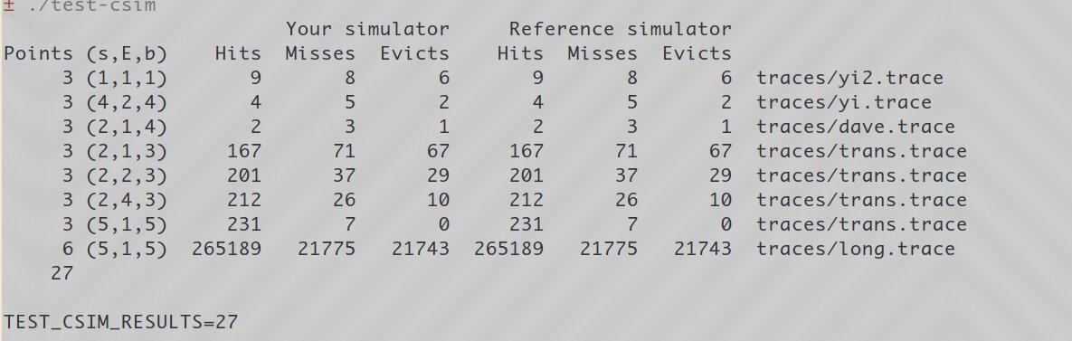
测试用例1的输出截图（5分）：
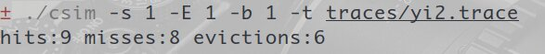
测试用例2的输出截图（5分）：
测试用例3的输出截图（5分）：
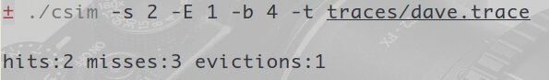
测试用例4的输出截图（5分）：
测试用例5的输出截图（5分）：
测试用例6的输出截图（5分）：
测试用例7的输出截图（5分）：
测试用例8的输出截图（10分）：
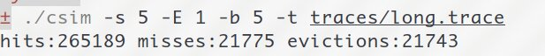
注：每个用例的每一指标5分（最后一个用例10）——与参考csim-ref模拟器输出指标相同则判为正确

3.2 矩阵转置设计
提交trans.c
程序设计思想：
32×32（10分）：
题目给的 cache 大小是 25 × 25 = 1024 个字节，可以存下 256 个 int 数字。每一行 32 个数字，所以可以存下 8 行。所以可以按8分组，测试后miss为287。
运行结果截图
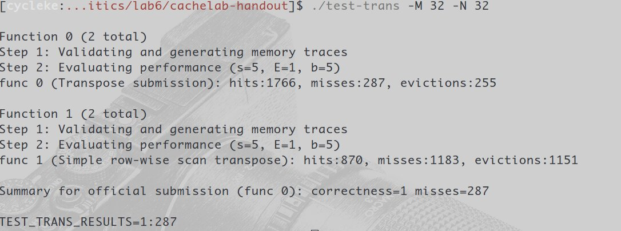
64×64（10分）：
这次发现size为8的分块不再有效，miss达到了四千多次。思考一下，假设A[0][0]的地址为0x0，所以分组为0。然后A[1][0]的地址是64*4*1，，组索引的计算是(address >> 5取最底5位)，所以，组索引应该是0x1000。然后继续:
A[2][0] -- 64*4*2 >> 5 -- 0x10000
A[3][0] -- 64*4*3 >> 5 -- 0x11000
A[4][0] -- 64*4*4 >> 5 -- 0x10000
到这时候，可以发现A[4][0]的组索引又到了0，所以，如果size为8的分块，会导致组内的冲突。
于是，我们可以尝试更小的分组，size为4的分组，就可以把miss降到可以接受的水平。
运行结果截图
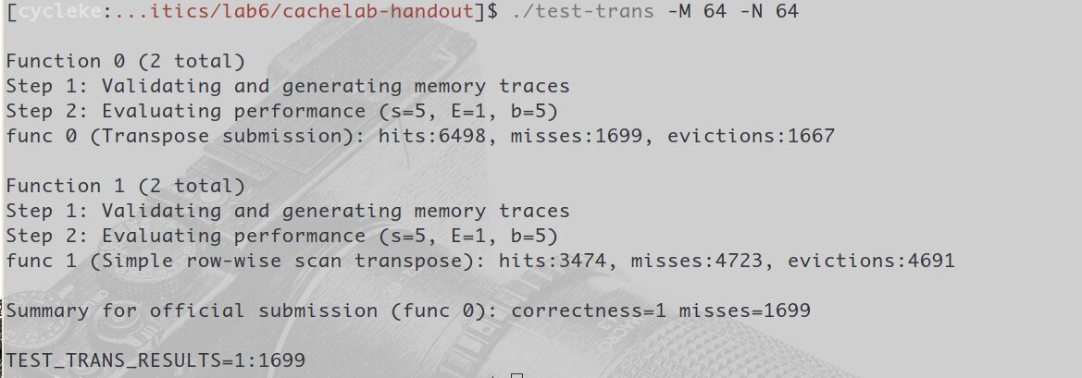
61×67（20分）：
同样采用分块的方法，通过枚举可以得到23为比较优秀的分块。
运行结果截图
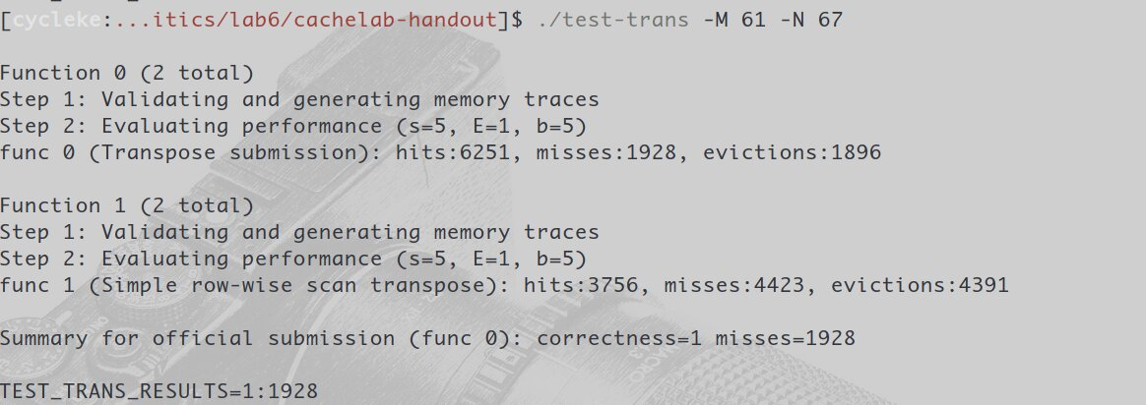

第4章 总结

4.1 请总结本次实验的收获
在本次实验中，我初步理解了现代计算机系统存储器层级结构，掌握一些Cache的功能结构与LRU访问控制策略，深入理解了Cache组成结构对C程序性能的影响。

4.2 请给出对本次实验内容的建议
建议修正ppt和C代码之间的差异，模拟算法的算法描述意义不大，建议删除。

注：本章为酌情加分项。

参考文献

